**Знакомство с JMeter**

Моя задача заключалась в составлении нескольких сценариев поведения пользователя на веб-ресурсе **drom.ru,** и проведении нагрузочного тестирования по данным сценариям.

Для данного вида тестирования использовался Apache JMeter.

*Сценарии:*

1. Пользователь заходит на сайт drom.ru, успешно проходит авторизацию, тем самым входит в личный кабинет, далее осуществляет поиск автомобиля при помощи поисковой строки и кликов.
2. Пользователь заходит на сайт drom.ru, без прохождения авторизации осуществляет поиск автомобиля при помощи поисковой строки, далее переходит по ссылкам в разделы: Спецтехника -> Запчасти -> Шины -> (смена города на «Искитим») Колеса -> выбор объявления «Продам банан».

**Начало работы**

Воспользуемся HTTP Test Script Recorder для записи наших действий, это немного упростит задачу.

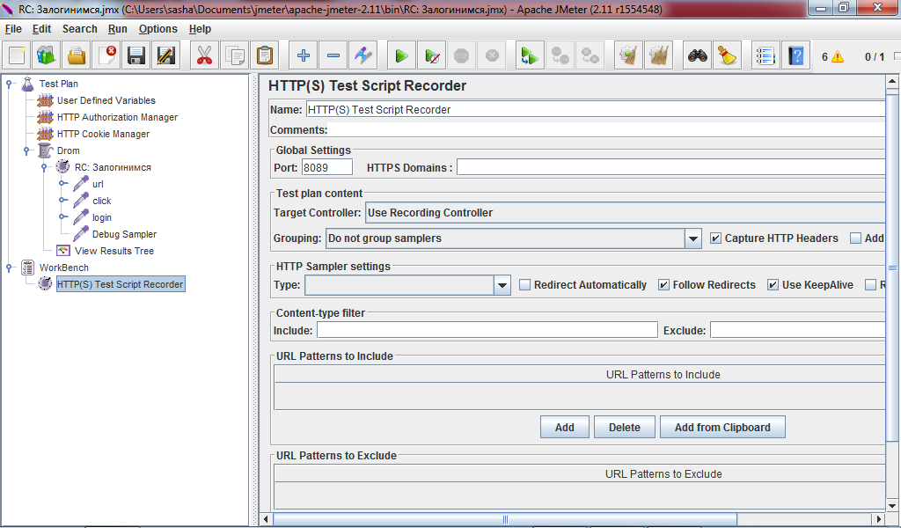

Рис 1. HTTP Test Script Recorder

User defined variables используется для записи переменных.

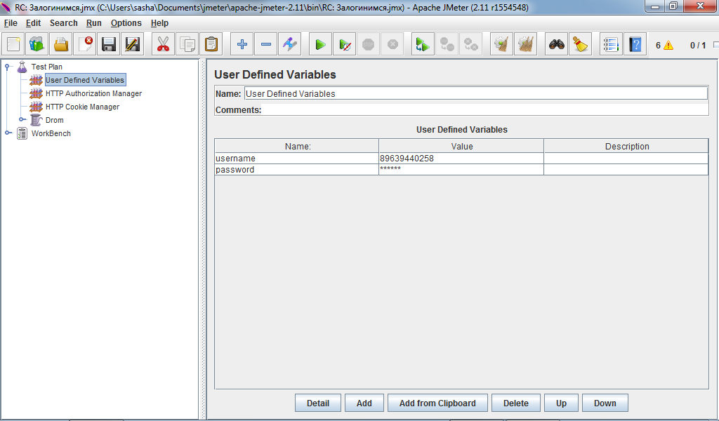

Рис 2. User defined variables

HTTP Authorization Manager Необходим для сценариев включающих авторизацию на сайте, так же как и HTTP Cookie Manager

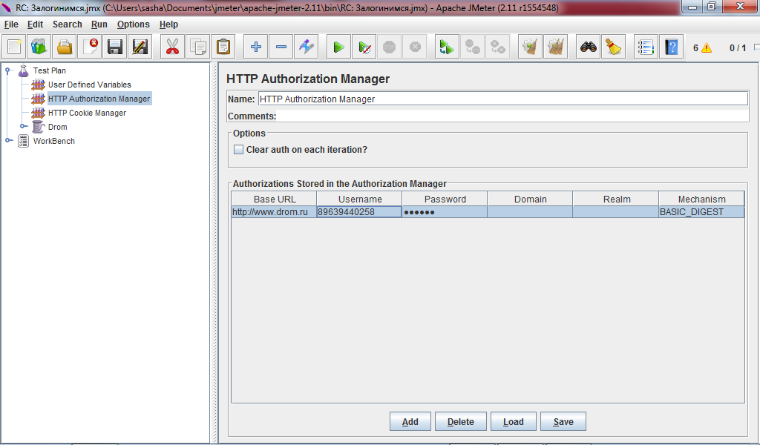

Рис 3. HTTP Authorization Manager

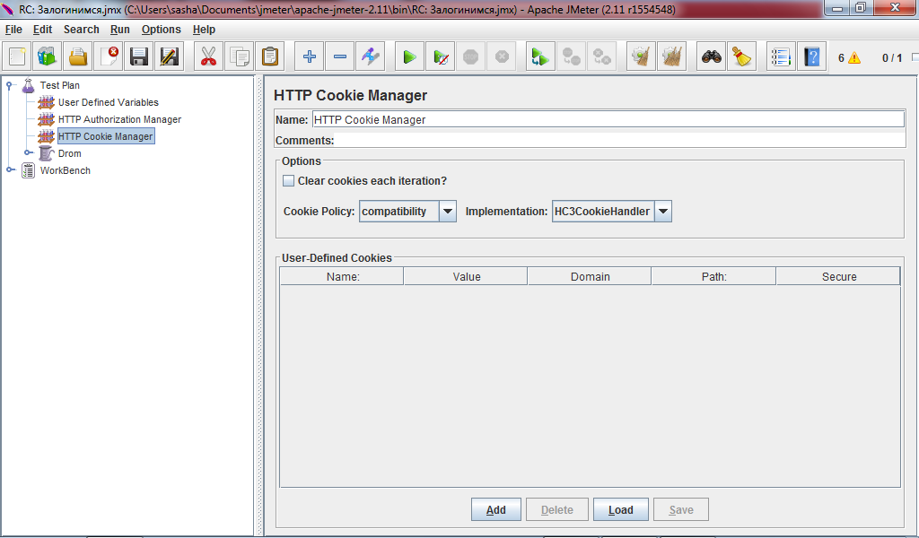

Рис 4. HTTP Cookie Manager

Далее создаем recording controller, а в него будут записываться HTTP Request’ы

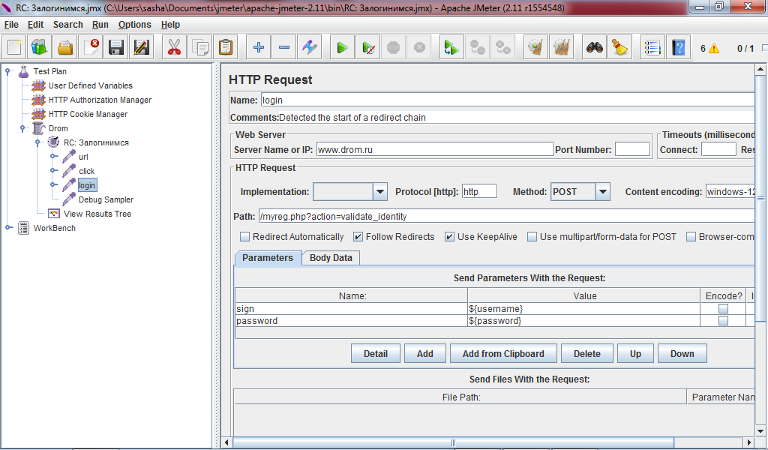

Рис 5. HTTP Request

Обзываем их понятными именами и добавляем Debug sampler, чтобы получать отчет о тестах.

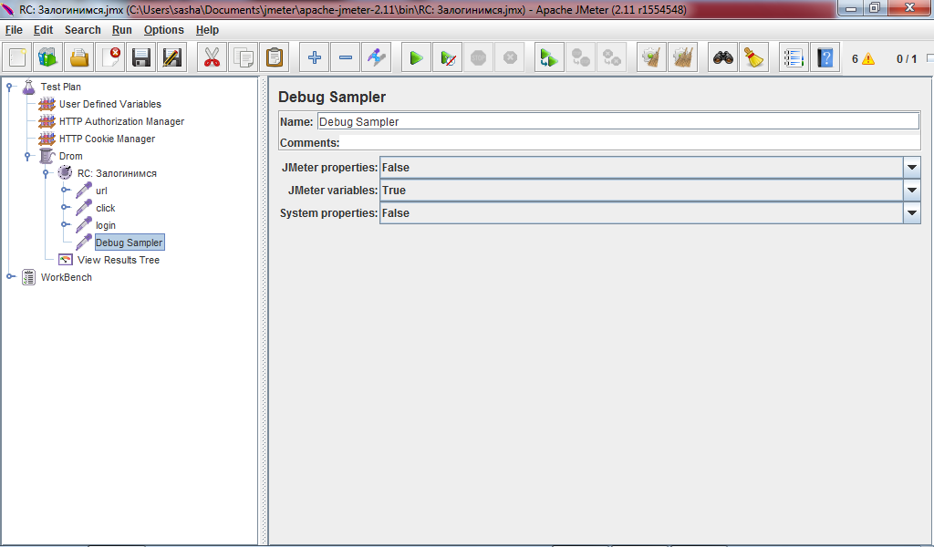

Рис 6. Debug Sampler

Дерево результатов показывает, статус выполнения и результат тестов, как и таблица (View Result in Table)

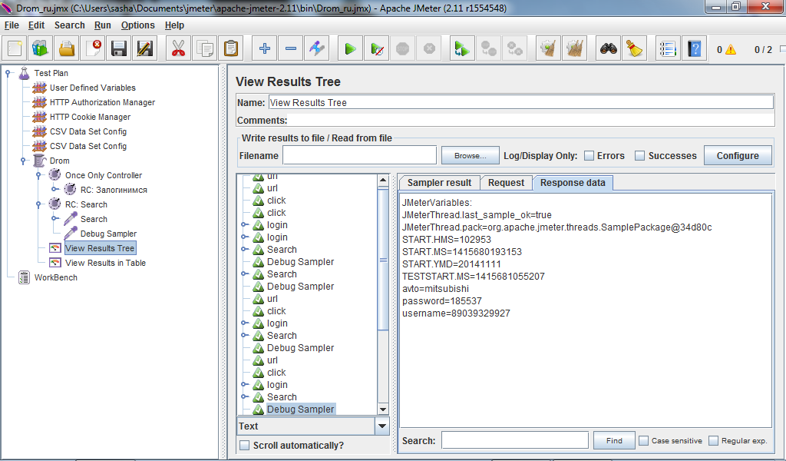

Рис 7. View Result Tree

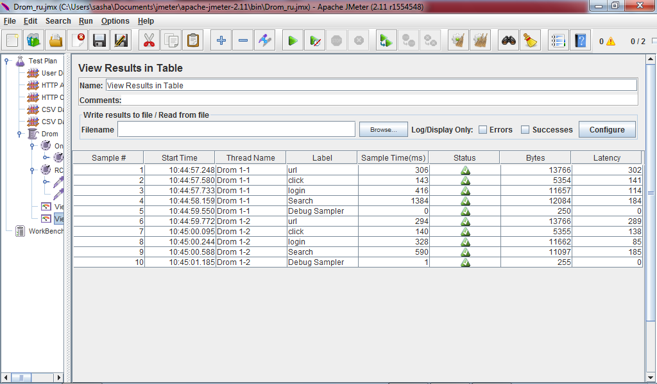

Рис 8. View Result in Table

CSV Data Set Config позволяет загружать переменные из файла. В котором в формате .csv хранятся логины и пароли пользователей. В параметрах указывается полный путь до файла и название переменных.

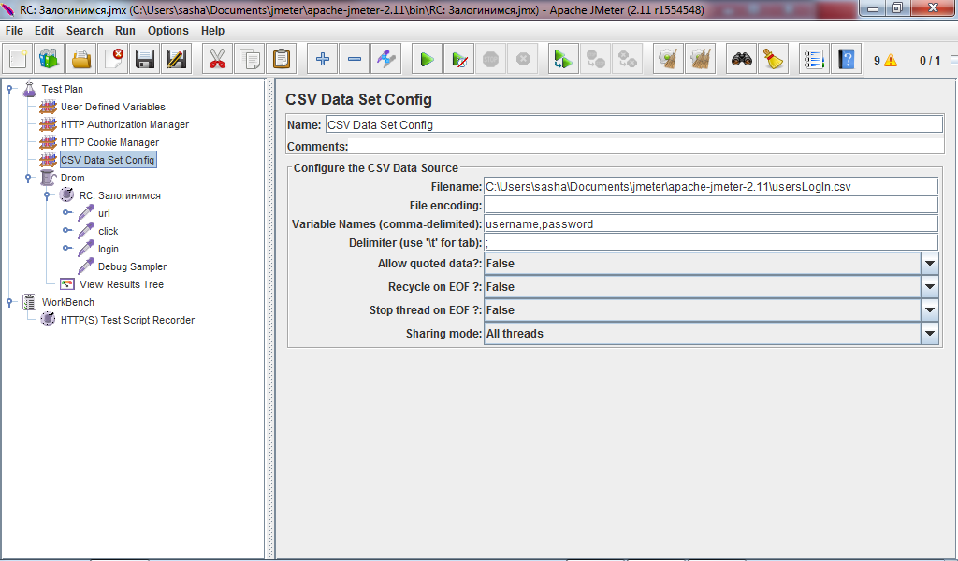

Рис 9. CSV Data Set Config

Аналогично делаем второй сценарий. Увеличиваем количество пользователей до 10 и цикл на “forever”. В файле формата .csv есть 10 марок автомобилей которые используют пользователи.

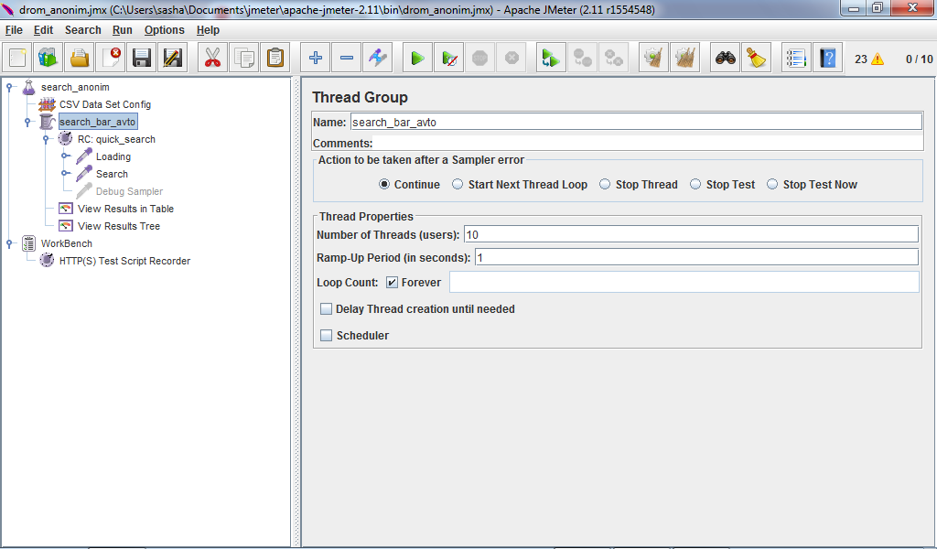

Рис 10. Thread Group

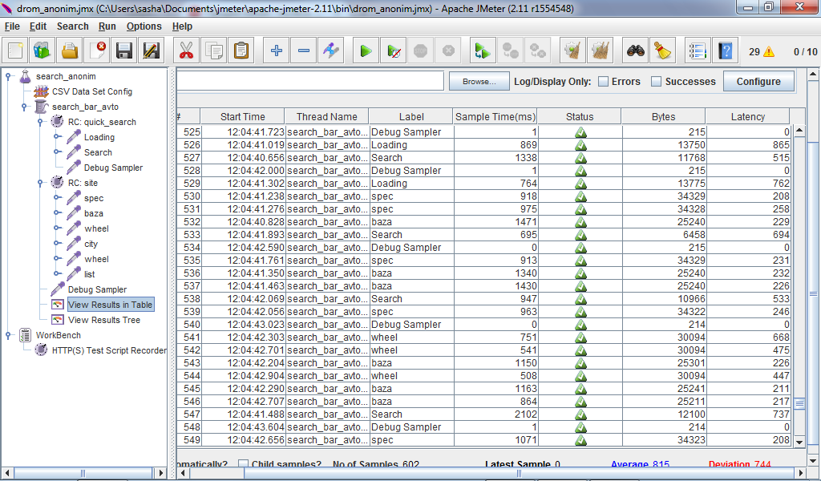

Рис 11. View Result in Table

В таблице результатов видно, что основное время затрачивается на переход по ссылкам и открытие страниц, например методы: ‘spec = 913, 918,975’ “ms”, ‘baza = 1471, 1340, 1430’ “ms” , ‘search = 695, 947, 2102’ “ms” и т.д.

Из полученных данных видно, что, в большинстве случаев, каждый последующий пользователь загружает новую страницу дольше. Тоже относится и к поиску по ключевому слову (марке).